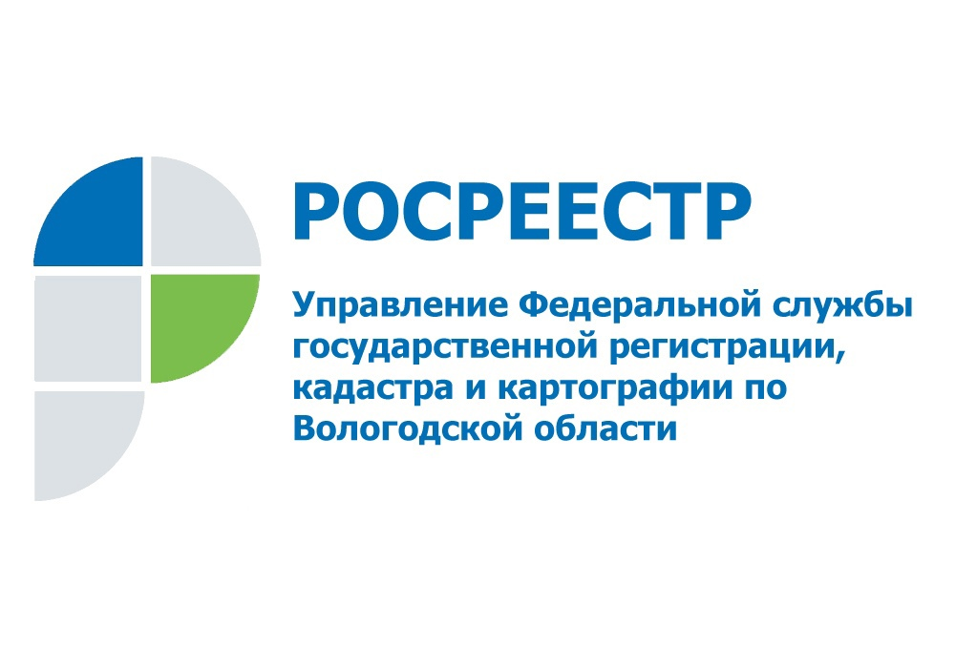

**Вологодский Росреестр в датах**

31 января 1998 года вступил в силу Федеральный закон от 21.07.1997 № 122-ФЗ «О государственной регистрации прав на недвижимое имущество и сделок с ним», который положил начало новому этапу в развитии правового регулирования регистрации прав на недвижимость: были установлены основные правила, определяющие порядок регистрации и основания для принятия решений регистрирующим органом. В связи с принятием указанного закона Губернатором Вологодской области 06.03.1998 принято постановление в соответствии с которым, до создания учреждения юстиции государственную регистрацию прав на здания, сооружения, строения и сделок с ними на территории Вологодской области осуществляли органы местного самоуправления городов и районов в лице органов и организаций, выполняющих функции по технической инвентаризации объектов недвижимости, на земельные участки – территориальные (городские, районные) комитеты по земельным ресурсам и землеустройству. Государственное учреждение юстиции «Вологодский областной центр государственной регистрации прав на недвижимое имущество и сделок с ним» было создано на основании постановления Губернатора Вологодской области от 28.08.1998. Учреждение начало свою работу с 17 мая 1999 года.

На основании приказа Федеральной регистрационной службы от 24.12.2004 ГУЮ «Вологодский областной центр государственной регистрации прав на недвижимое имущество и сделок с ним» было реорганизовано в форме присоединения к Управлению Федеральной регистрационной службы по Вологодской области.

Указом Президента Российской Федерации от 25.12.2008 № 1847 «О Федеральной службе государственной регистрации, кадастра и картографии» путём объединения трех ведомств: Роснедвижимость, Роскартография и Росрегистрация, было создано новое ведомство, получившее название Росреестр. В связи с этим, Управление Федеральной регистрационной службы по Вологодской области переименовано в Управление Федеральной службы государственной регистрации, кадастра и картографии по Вологодской области в соответствии с приказом Федеральной регистрационной службы от 31.08.2009 № 220.

В 2017 году в связи с вступлением в силу Федерального закона от 13 июля 2015 года № 218-ФЗ «О государственной регистрации недвижимости» на ведомство были возложены функции в сфере государственного кадастрового учета недвижимого имущества и ведения Единого государственного реестра недвижимости.

В настоящее время в функции Управления входят осуществление государственной регистрации прав и кадастрового учета недвижимости, землеустройство и мониторинг земель, государственный надзор в области геодезии и картографии, земельный надзор, кадастровая оценка недвижимости, надзор за деятельностью саморегулируемых организаций арбитражных управляющих. В структуре Управления создан коллектив высокопрофессиональных специалистов, и на сегодняшний день свои функции исполняют 259 сотрудников, в числе которых 27 государственных инспекторов по использованию и охране земель, а также 118 государственных регистраторов прав, которые за все время работы ведомства зарегистрировали более 3 млн. прав на недвижимость.

«На сегодняшний день Управление Росреестра по Вологодской области является одним из наиболее востребованных и социально значимых федеральных ведомств, которое аккумулирует огромный массив информации, который необходим для решения важных задач, в первую очередь, связанных с обеспечением законных прав и защитой интересов граждан по вопросам, входящим в компетенцию Росреестра. *Нет сомнений, что в ведомстве трудятся высокопрофессиональные специалисты, каждый день добросовестно выполняющие свои должностные обязанности, внося тем самым существенный вклад в экономическое развитие нашего региона и способствуя повышению его инвестиционной привлекательности*», - отметил **начальник Государственно-правового департамента Правительства Вологодской области Сергей Сорокин**.

Приоритетными задачами Управления в настоящее время являются повышение качества и сокращение сроков оказания государственных услуг, развитие электронных услуг и сервисов, наполнение Единого государственного реестра недвижимости необходимыми сведениями, совершенствование контрольно-надзорной деятельности и др.

«*Решая поставленные перед собой сложные задачи, сотрудники Управления стремятся к улучшению своей деятельности, повышению качества оказываемых услуг населению. Благодаря стабильности работы, способности к поиску актуальных вопросов, требующих незамедлительного решения, можно с уверенностью сказать, что система государственной регистрации прав на недвижимое имущество выдержала испытание временем, и сегодня представляет собой цивилизованный и прозрачный институт государства, обеспечивающий гарантии прав граждан и юридических лиц*», - подчеркнул **руководитель Управления Росреестра по Вологодской области Дмитрий Тулин**.

Контакты для СМИ:

Пресс-служба Управления Росреестра по Вологодской области

(8172) 72 86 11, доб. 1045

[press@r35.rosreestr.ru](mailto:press@r35.rosreestr.ru)

160001, г. Вологда, ул. Челюскинцев, д. 3